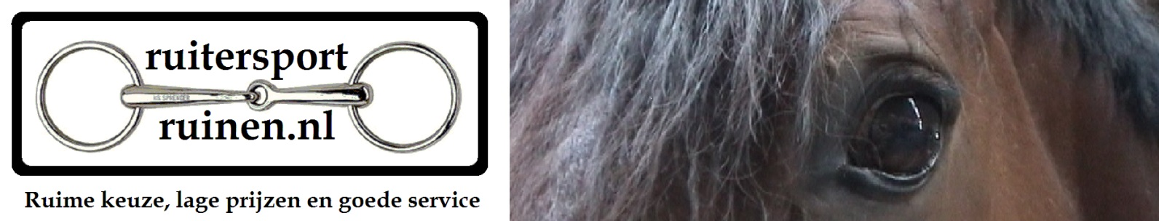
Retour formulier RUITERSPORTRUINEN.NL
Retouradres:

V.O.F. Ruitersportruinen.nl
Jan Wierengaweg 4
7963 CP Ruinen

Uw gegevens:
Naam:
Bestel-/factuurnummer:
Aantal artikelen:
Reden van retour:
*
*
Beschadigd/defect artikel geleverd
*
*
Artikel voldoet niet aan de verwachting:
*
*
Verkeerde levering ontvangen
*
*
Anders nl:
*
Gewenste vervolgactie:
*
*
Vervang artikel
*
*
Aankoopbedrag terugstorten op
IBAN
bankreknr:
LET OP
U kunt hier alleen voor in aanmerking komen indien wij de goederen binnen 14 dagen ontvangen
U bent zelf verantwoordelijk voor de retourzending. Bewaar de Track & Trace code of het verzendbewijs
Voor eventuele vragen verzoeken wij een email te sturen via het contact info@ruitersportruinen.nl

